Hướng dẫn sử dụng công cụ dựng hình Vector trong Adobe Illustrator
Trong bài viết dưới đây, chúng ta sẽ học cách sử dụng linh hoạt công cụ dựng hình vector. Công cụ này của phần mềm Adobe Illustrator sẽ giúp bạn tạo sản phẩm minh họa ấn tương. Đặc biệt, những tác phẩm bạn tạo nên có thể sử dụng cho bất cứ phương tiện truyền thông nào.
Hãy sử dụng thật nhiều các công cụ dựng hình vector sẵn có trong Illustrator. Qua đó, bạn có thể tạo ra các hình khối căn bản và chỉnh sửa, kết hợp, tô màu. Cuối cùng, chúng ta sẽ thu được những thiết kế độc đáo, bắt mắt.
Hình minh họa vector có thể được chỉnh sửa kích thước tùy ý mà không ảnh hưởng chất lượng. Chất lượng ảnh vẫn sẽ đáp ứng được tất cả các yêu cầu xuất file hay thiết bị trình chiếu. Ví dụ, chúng ta dùng cho: các trang mạng xã hội, các thiết bị quan sát kĩ thuật số hay cả các thiết kế in ấn. Từ con tem gửi thư nhỏ bé đến tấm biển quảng cáo quá cỡ, chúng đều sẽ phù hợp.
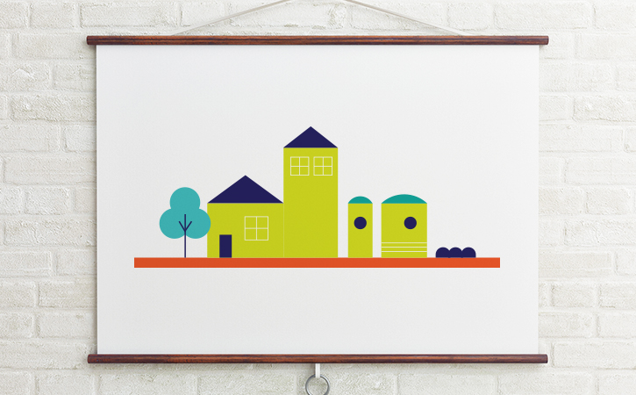
1. Chuẩn bị linh hoạt cho thiết kế của bạn
Click vào nút New trên màn hình khởi động hoặc chọn File > New.
- Thêm một tên gọi.
- Chọn Profile: Chúng tôi chọn Print cho thiết kế của mình. Bạn có thể chọn profile Web nếu muốn sử dụng hình minh họa online.
- Orientiation: Landscape.
Click OK.
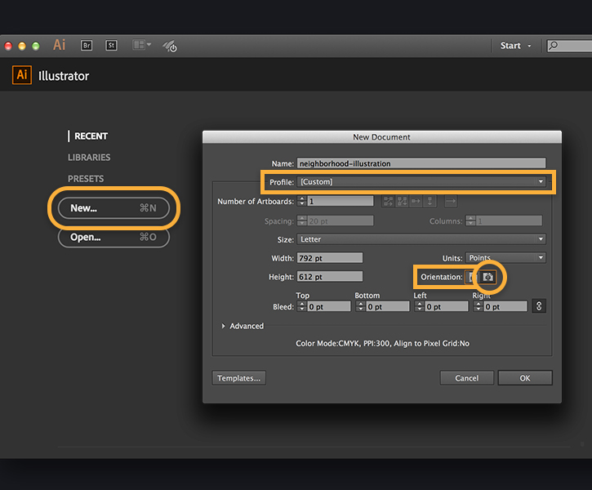
2. Vẽ các hình khối linh hoạt: sử dụng hình chữ nhật
Hãy bắt đầu bằng việc vẽ các cấu trúc rộng và sau đó, đi sâu vào cấu trúc chi tiết hơn.
Trước hết, hãy vẽ nền là hình chữ nhật để căn chỉnh cho toàn bộ tác phẩm.
Gõ M, hoặc chọn công cụ Rectangle từ bảng Tools. Click và kéo chuột, tạo thành một hình chữ nhật dài và hẹp trên bảng vẽ như trong hình. Kéo một góc để cân bằng chúng. Để thay đổi vị trí hình chữ nhật, đưa chuột tới trung tâm hình vẽ. Click và kéo hình vẽ đến vị trí bạn muốn.
Vẽ các hình chữ nhật khác với nhiều kích thước đại diện cho tường chắn. Sử dụng đường hướng dẫn màu đỏ để giúp bạn căn chỉnh chúng với những hình khác và nền chữ nhật.
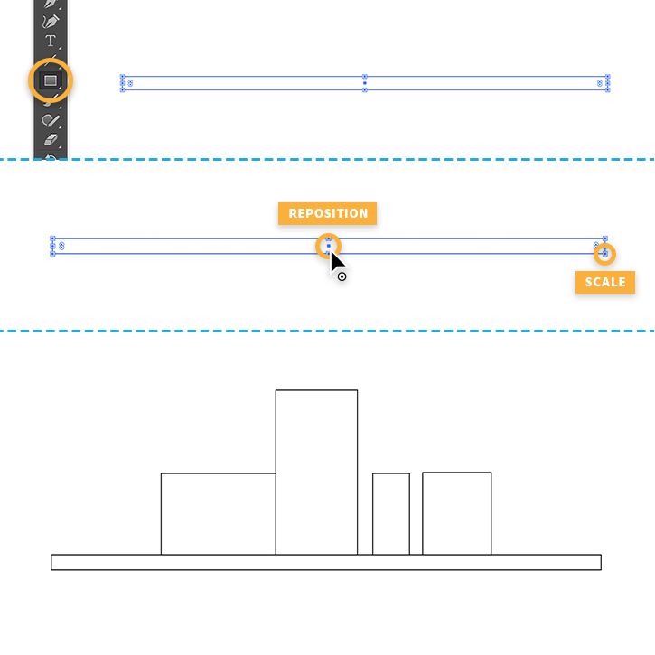
Bạn có thể phóng to để vẽ các hình chữ nhật nhỏ hơn như: cửa ra vào, cửa sổ, ô cửa.
Nhấn Control/Command và nút “+” một đến hai lần. Để lại thu nhỏ, nhấn Control/Command và “–“.
Để vẽ một hình vuông, hãy nhìn đường chéo hướng dẫn màu đỏ khi bạn kéo chuột. Đường này biểu hiện một hình vuông hoàn hảo. Một cách khác, bạn có thể giữ Shift trong lúc kéo.
Tip: Bạn có thể nhân đôi cửa sổ, cửa ra vào hay các đồ vật khác để tăng tốc vẽ hình. Gõ V để truy cập công cụ Shape và chọn một hình khối để sử dụng chúng. Nhấn Alt/Option. Kéo một phiên bản đến vị trí khác và thả chúng đúng chỗ bạn cần.
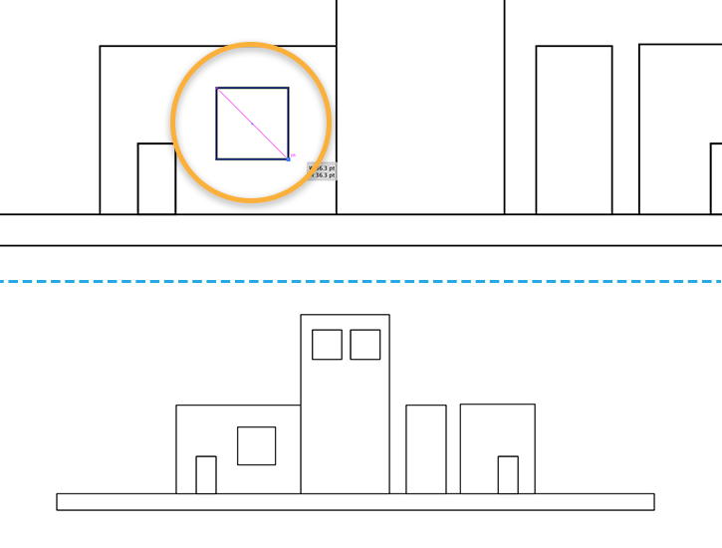
3. Linh hoạt sử dụng vòng tròn
Tiếp theo, bạn cần vẽ khung cửa sổ để mở hình tròn.
Click và giữ công cụ Rectangle để các công cụ tạo hình khác hiện lên. Chọn công cụ Ellipse. Kéo hình tròn cho tới khi bạn nhìn thấy hướng dẫn hình chữ thập. Điều này có nghĩa rằng bạn đã vẽ được hình tròn hoàn hảo. Thả chuột khi bạn đã đạt kích thước phù hợp.
Sử dụng điểm trung tâm để điều chỉnh vị trí vòng tròn. Và điều chỉnh kích thước với nút ở góc.
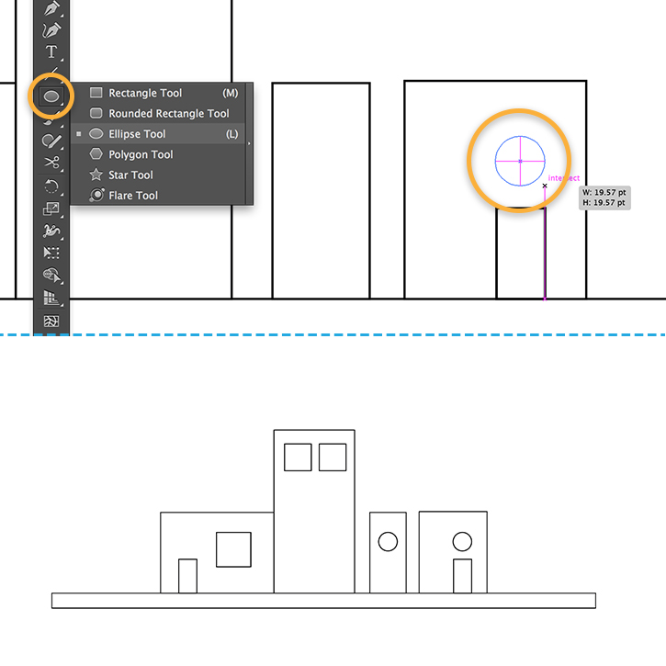
4. Linh hoạt thêm vào các hình tam giác
Như ảnh dưới đây, bạn cần vẽ mái nhà.
Click và giữ công cụ Ellipse. Chọn công cụ Polygon. Click bất kì đâu trên bảng vẽ và gõ 3 trên hộp thoại Polygon.
Sử dụng nút điểm trung tâm để điều chỉnh vị trí tam giác như đã thấy. Căn chỉnh chúng vừa vặn với tỉ lệ bức tường bằng cách nhấn Shift và kéo nút ở góc.
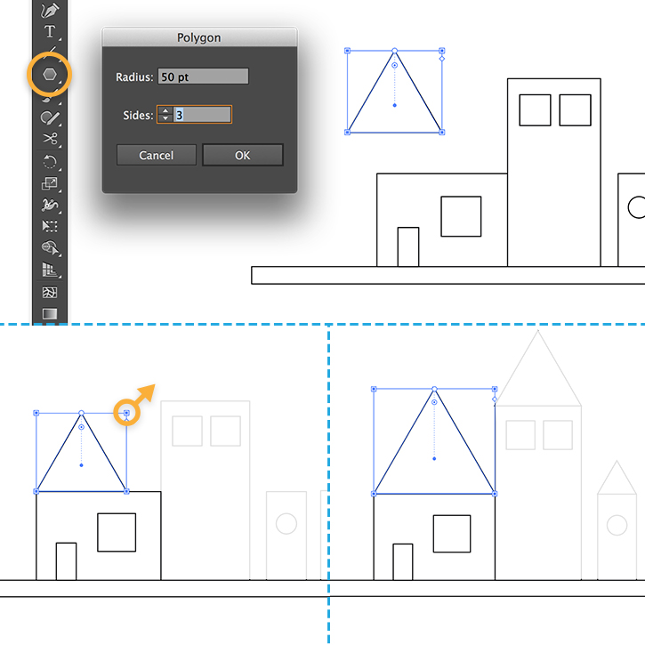
Nếu muốn, bạn có thể thay đổi tỉ lệ mái nhà sau khi vẽ.
Với công cụ Derect Selection, click một lần vào góc ở đỉnh tam giác để chọn chỉ mình điểm đó. Nhấn Shift khi bạn kéo lên hoặc xuống. Hoặc cách khác, bạn có thể kéo tự do và để ý đường thẳng hướng dẫn màu đỏ. Chúng sẽ giúp bạn căn chỉnh điểm bạn muốn ở trung tâm.
Tip: Kéo và làm tròn từng nút ở góc để tạo nên mái nhà với nóc tròn.
5. Linh hoạt vẽ hình với đường thẳng
Sử dụng đường thẳng để thêm chi tiết cho cửa sổ.
Chọn công cụ Line Segment. Đặt trỏ chuột phía trên trung tâm hình vuông cho đến khi nhìn được đường giao tuyến hướng dẫn màu đỏ. Điều này có nghĩa là trung tâm hình vuông được hình thành.
Kéo một phần đường thẳng xuống dưới. Thả chuột để hoàn thành việc vẽ đường thẳng.
Lặp lại và tạo ra một đường kẻ ngang để hoàn thành cánh cửa sổ.
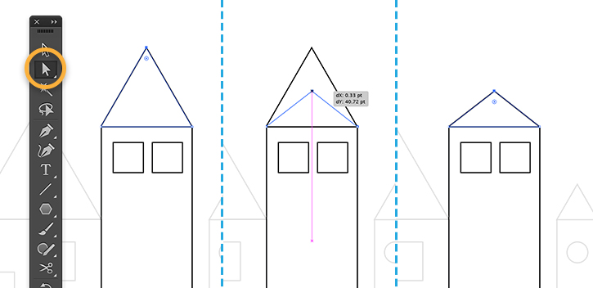
6. Linh hoạt sử dụng màu sắc
Gõ V để truy cập công cụ Selection. Click vào nền chữ nhật dài. Trong bảng Control, nhấn nút Fill Color và chọn màu từ bảng Swatches. Click vào nút Stroke Color bên cạnh và chọn None để xóa màu viền bên ngoài hình khối.
Lặp lại để tô màu tất cả tường và mái.
Tiếp theo, gõ V và nhấn Shift. Nhấn tất cả các phần của cửa sổ để chọn chúng. Cài đặt Fill Color: None để chọn màu trắng hoặc màu sắc khác. Thay đổi Stroke Weight nếu muốn.
Tip: Rất dễ dàng để sử dụng các màu liên quan đến những màu từng được dùng cho đồ vật. Chọn một hình bạn muốn tô màu. Sau đó, chọn công cụ Eyedropper. Click vào vật được tô màu để làm mẫu màu đó. Dùng màu này cho vật được chọn.
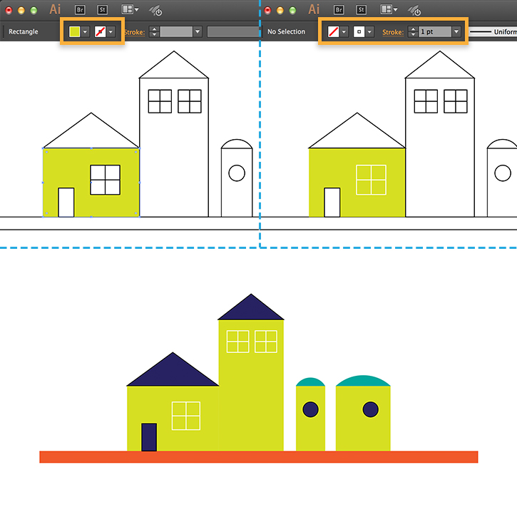
7. Linh hoạt kết hợp hình khối
Sử dụng tất cả kĩ năng bạn học được vừa rồi để vẽ thêm các loại đồ vật và thêm tính năng cho Illustrator.
Ví dụ, sử dụng công cụ Ellipse và Line để dựng hình cái cây. Hay đơn giản là vẽ ba hình tròn chồng lên nhau để vẽ ngọn cây. Sau đó, vẽ ba đường thẳng để làm thân và cành.
Tip: Sử dụng kĩ thuật này để kết hợp dễ dàng các hình khối. Chọn các hình tròn xếp chồng lên nhau. Sau đó, chọn cong cụ Shape Builder. Vẽ một đường thẳng xuyên qua chúng như phía dưới.
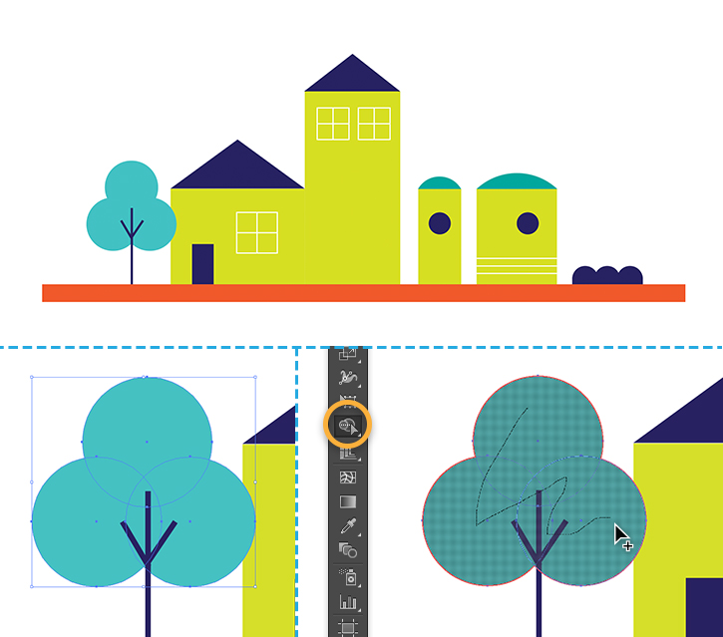
8. Chuẩn bị để xuất file linh hoạt hơn
Để lưu sản phẩm cho in ấn, chọn File > Save. Chọn Adobe PDF.
Trong menu Adobe PDF Preset, chọn High Quality Print hoặc cài đặt sẵn Press Quality, dựa trên gợi ý từ đơn vị in ấn.
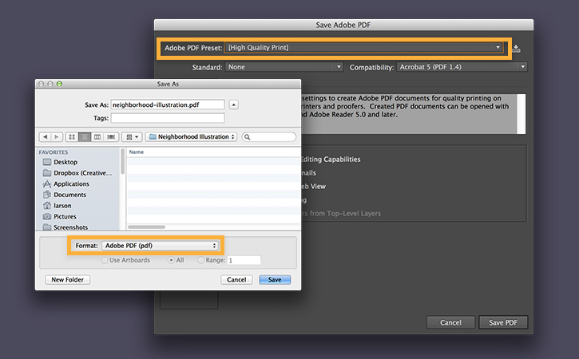
Để lưu sản phẩm cho trình chiếu online, chọn File > Save for Web.
- Trong menu kéo Preset Name, chọn JPEG High.
- Check Clip to Board.
Click Save để xuất sản phẩm của bạn trên blog, website hay các phương tiện kĩ thuật số khác.
Đừng quên học hỏi thêm cách lưu tác phẩm cho website.
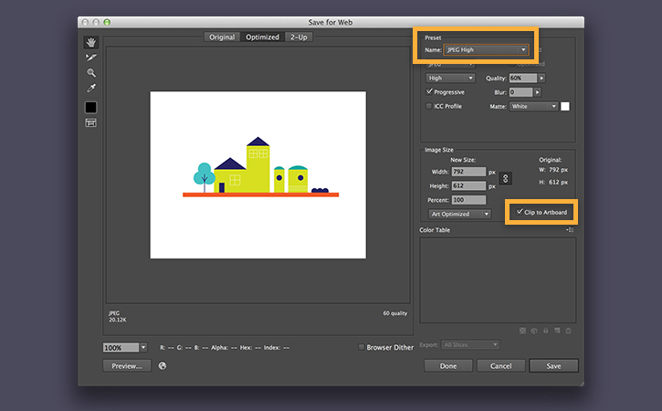
Chúc các bạn thành công!

